

**Universidad del Sureste**

**Escuela de Medicina**

**Nombre de Alumno:**

**Emili Valeria Roblero Velazquez**

**Nombre del Docente:**

**Guillermo del solar Villareal**

**Nombre del Trabajo:**

**Materia:**

**Fisiopatología I**

**Grado: 2 Grupo: B**

Tapachula Chiapas a 4 de junio 2023.

INTRODUCCIÓN

Durante esta segunda etapa vimos otras mas enfermedades como lo son la neuralgia del trigémino que esta se podría identificar como un dolor fascial paroxístico e intenso debido a un trastorno craneal lo cual también podríamos decir que es una afección de dolor crónico que afecta el nervio trigémino y pues como hemos aprendido este nervio es responsable de la sensación en la cara, incluida la boca entonces entendemos que la neuralgia del trigémino provoca episodios repentinos de dolor intenso en la cara y derivado de esto también tenemos a la parálisis de Bell que es la parálisis periférica del nervio fascial súbita unilateral y esta puede ocasionarse por la reacción a una infección viral por lo general no suele repetirse y como aprendimos la parálisis de Bell se caracteriza por la debilidad muscular que provoca la laxitud de una mitad del rostro y pues esta generalmente desaparece por sí sola al cabo de seis meses y también vimos lo que es Parkinson que este es un trastorno degenerativo lentamente progresivo caracterizado por temblor, rigidez, lentitud y disminución de los movimientos que esta curre cuando las células nerviosas (neuronas) no producen suficiente cantidad de una sustancia química importante en el cerebro conocida como dopamina. Algunos casos son genéticos pero la mayoría no parece darse entre miembros de una misma familia y pues en los siguientes trabajos se hablarán más a profundidad los temas vistos.

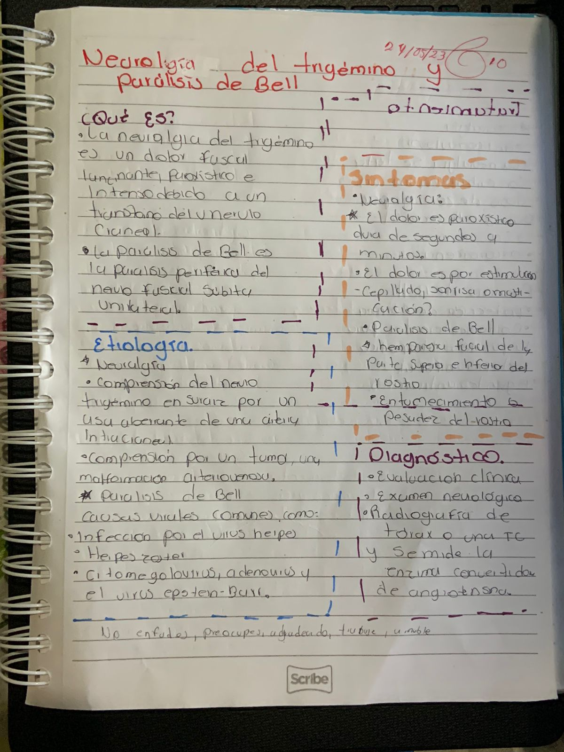

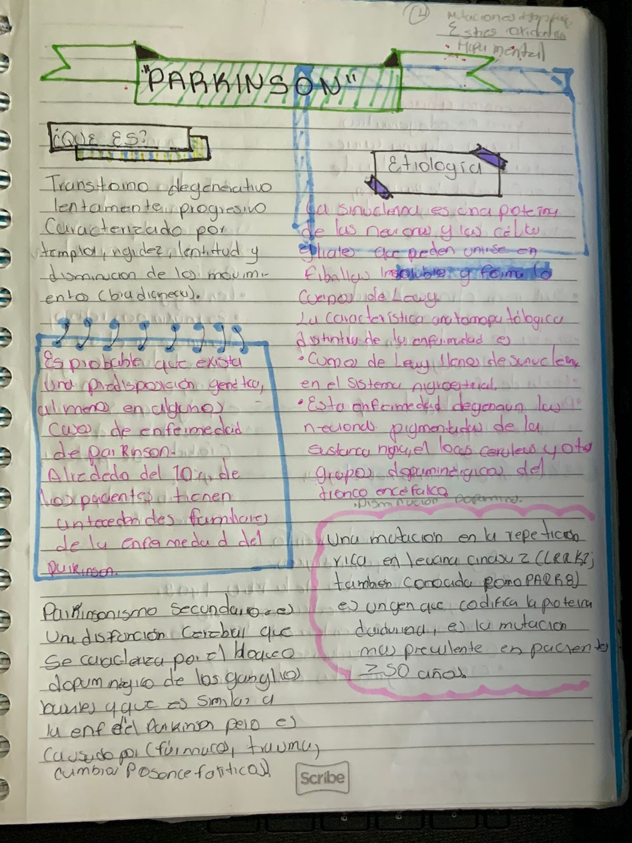

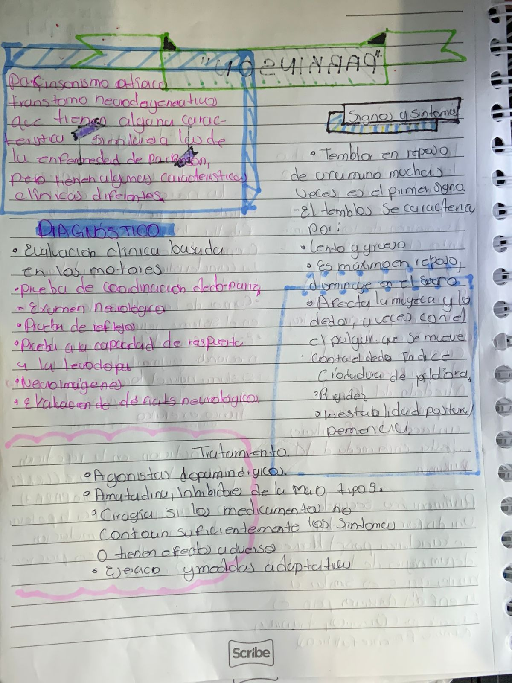

CONCLUSIÓN

En este segundo bloque de esta unidad aprendimos acerca de estas otras enfermedades las cuales aparte de aprender y conoces sus definiciones también aprendimos acerca de si etiología, sus signos y síntomas, el cómo realizar un buen diagnostico para cada una de ellas y sobre todo también adentrándonos al mundo de la farmacología y aprendimos sus tratamientos para cada una de estas.

Bibliografía

Norris, T. (2019). *porth fisiopatologia .* madrid: Wolters Kluwer.